Команда тренерів кафедри міжнародного менеджменту факультету міжнародної економіки і менеджменту ДВНЗ «Київський національний економічний університет імені Вадима Гетьмана» провела тренінг «Європейські бізнес-практики корпоративної соціальної відповідальності (КСВ)».
Перший етап тренінгу «ЄВРОПЕЙСЬКІ БІЗНЕС-ПРАКТИКИ КОРПОРАТИВНОЇ СОЦІАЛЬНОЇ ВІДПОВІДАЛЬНОСТІ» було проведено 6.10.2014 - 17.10.2014 тривалістю 56 академічних годин на базі ДВНЗ «Київський національний економічний університет імені Вадима Гетьмана». В тренінгу брали участь 32 особи, переважно викладачі вищих навчальних закладів з різних регіонів України.
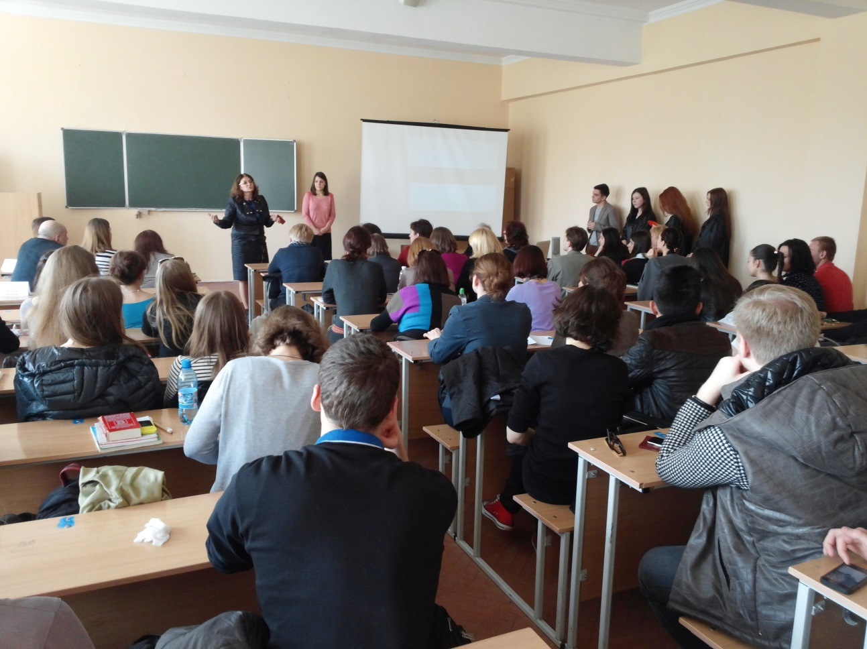Заключна зустріч відбулася 16 квітня 2015 року, на якій викладачі презентували свої науково-методичні розробки для викладання окремих тем в різних дисциплінах, що включають питання корпоративної соціальної відповідальності.
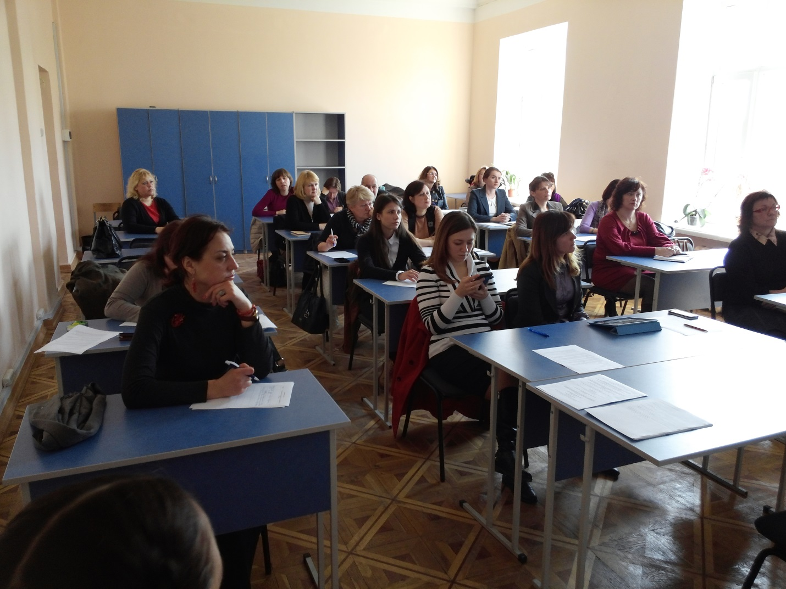Традиційно комфортна та креативна атмосфера тренінгу сприяла ефективній командній роботі. Малі диверсифіковані групи забезпечили взаєморозуміння між викладачами різних дисциплін— облікових економічних, маркетингових, фінансових напрямків. В цілому, як свідчить проведене анкетування присутніх, тренінг виправдав очікування його учасників, сприяв більш чіткому усвідомленню сутності та моделей європейських бізнес-практик корпоративної соціальної відповідальності та сформував розуміння можливостей та шляхів впровадження такого досвіду в діяльність українських компаній.
Основи практик КСВ були розглянуті на лекції професора Панченка Євгена Григоровича.
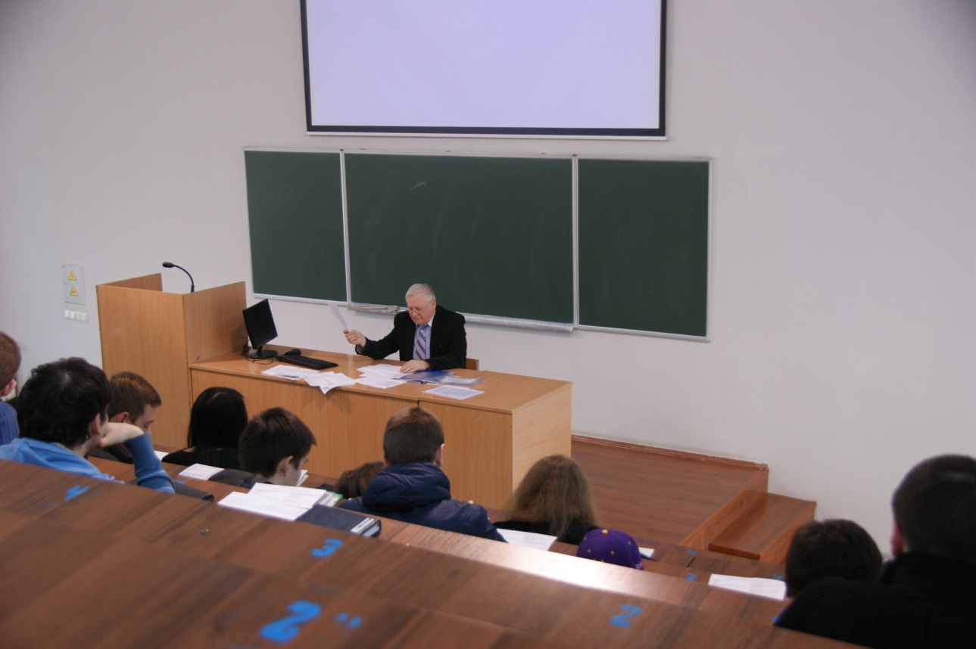
Особливістю реалізації першого етапу проекту є підготовка збірника навчальних кейсів з різних аспектів корпоративної соціальної відповідальності, що були розроблені учасниками тренінгу після завершення його осінньої сесії.
Другий етап тренінгу було проведено у м. Київ на базі ДВНЗ «Київський національний економічний університет імені Вадима Гетьмана» у період з 8 по 16 квітня 2015 року. Кількість учасників перевищила 60 осіб з числа магістрантів, що завершують соє навчання в університеті за спеціальність «Управління міжнародним бізнесом».
Головною темою виступів і обговорень на тренінгу став розвиток компетенцій у галузі корпоративної соціальної відповідальності (КСВ). Учасники тренінгу мали нагоду для обміну ідеями, обговорення найкращих практик та рішень, які дозволяють узгодити принципи соціальної відповідальності із цілями, яких прагнуть досягнути компанії. Сучасна КСВ у світовому масштабі, - це розвинута галузь бізнесу, зокрема корпоративного управління, з практичною стороною якої українське бізнес-середовище щойно починає знайомитися. У сучасному корпоративному середовищі все більшої підтримки набуває ідея того, що КСВ – це не просто філантропія чи зовнішній PR "для наведення лоску", а частина стратегії компанії, яка націлена на довгострокову перспективу і враховує особливості суспільного середовища, в якому бізнес діє. Тренінг у КНЕУ дав змогу учасникам усвідомити, що в Україні вже працюють багато компаній, які ставляться до КСВ як до складової своєї стратегії.
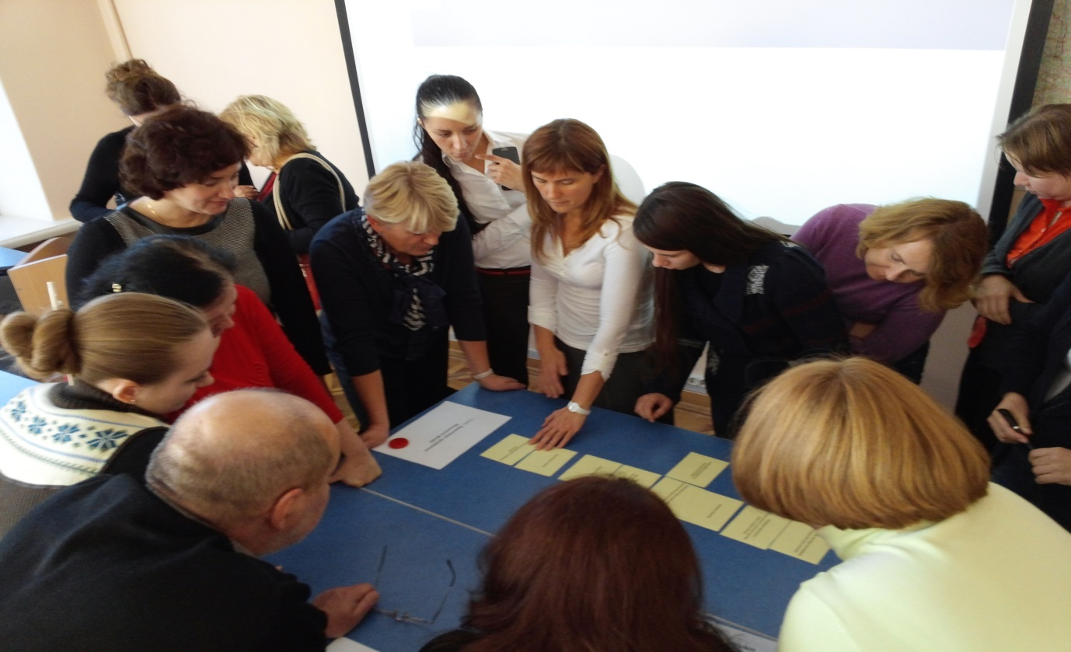

Тренінг відбувся в рамках програми «Європейські практики КСО», у ході якого викладачі виступали у ролі експертів та оцінювали особливості реалізації практик КСО в різних компаніях.
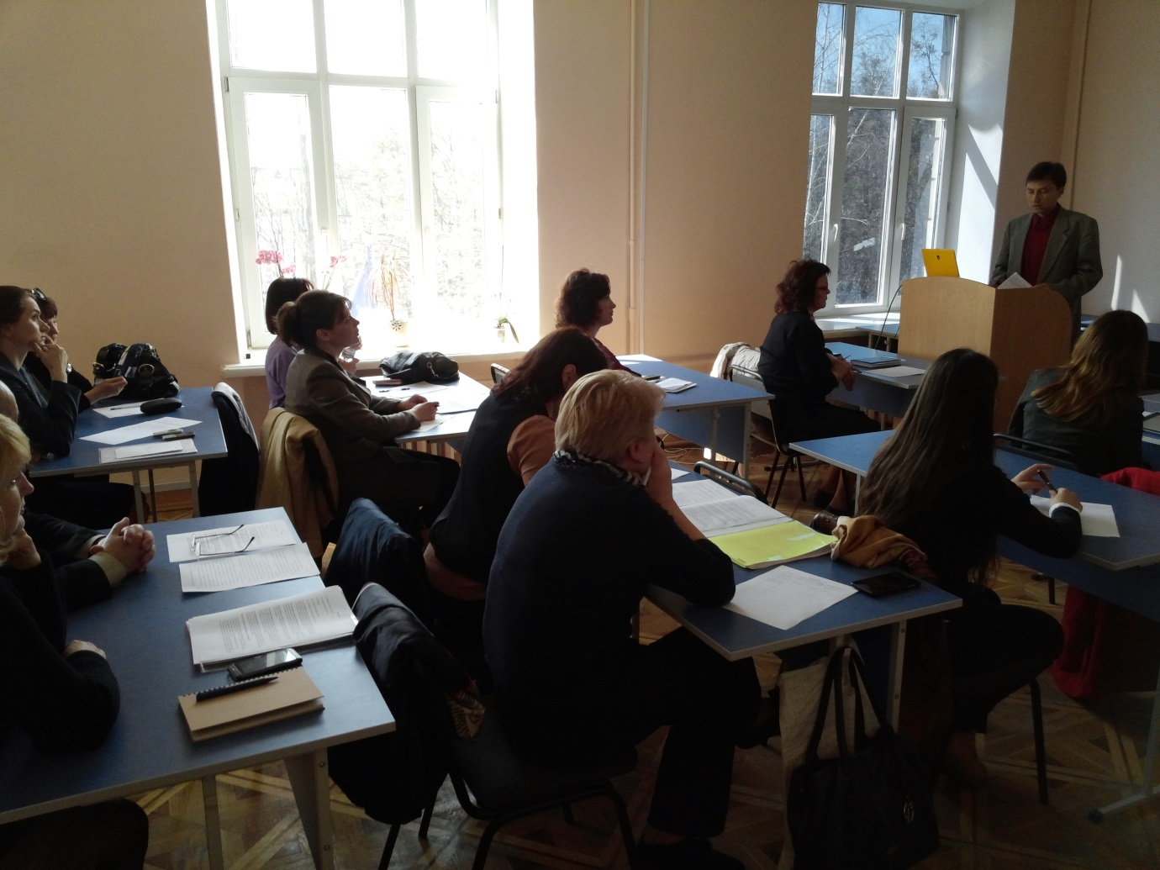

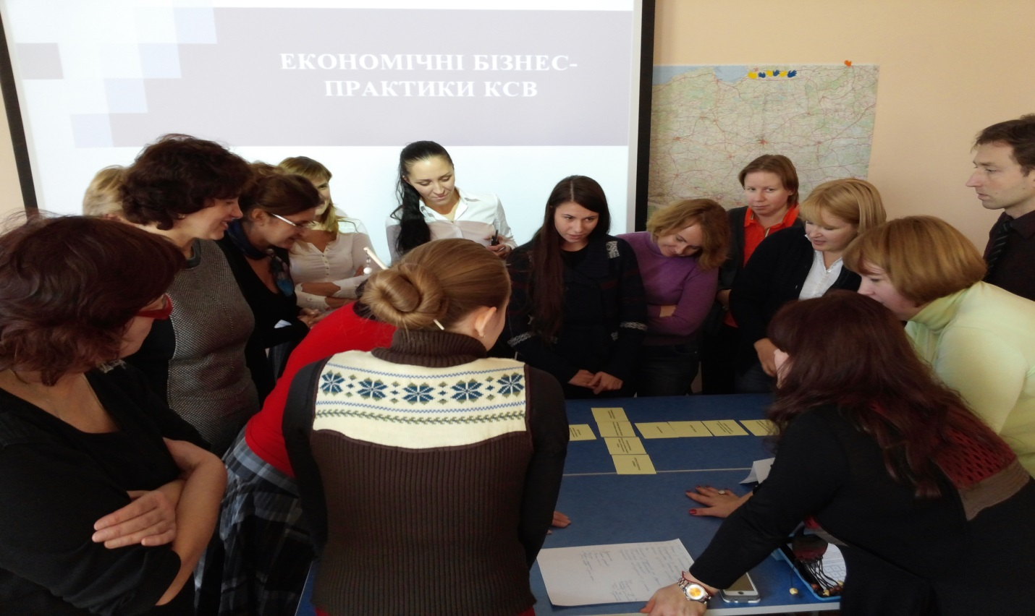

Учасники дискусії висловили свою думку і рекомендації щодо напрямків імплементації європейського досвіду соціально відповідального бізнесу в Україні.

